新北市103年度環境教育方案－諾亞方舟申請書

計畫名稱：原生緣深戀實踐
一、學校基本資料
校名 |  |  |  | 新北市板橋區實踐國民小學 |  |  |  |  |  | 班級數 |  |  |  |  |  | 36
計畫主持人 |  |  |  | 葉欲春 校長 |  |  |  |  |  | 電話 |  |  |  |  |  | 29531233＃161
學校地址 |  |  |  | 新北市板橋區實踐路93巷51號 |  |  |  |  |  | 傳真 |  |  |  |  |  | 29533034
計畫承辦人 |  |  |  | 許慈芬 |  |  |  |  |  | 職稱 |  |  |  |  |  | 教師兼學務主任
承辦人電話 |  |  |  | 29531233＃131 |  |  |  |  |  | 承辦人手機 |  |  |  |  |  | 0987-850-731
承辦人Email |  |  |  | t96002@gmail.com
教師數 |  |  |  | 83 |  |  |  |  |  |  | 學生數 |  |  |  | 890
學校面積 |  |  |  | 15234㎡ |  |  |  |  |  |  | 綠覆率 |  |  |  | 27.7%
海拔 |  |  |  | 5m |  |  |  |  |  |  | 年雨量 |  |  |  | 2000左右
年平均溫 |  |  |  | 23
學校所處環境類型 |  |  |  | ■ 城市 |  |  |  |  | □ 鄉村 |  |  |  |  | □ 山區 |  |  |  |  | □ 海濱
學校水源 |  |  |  | ■ 自來水 |  |  |  |  | □ 山泉水 |  |  |  |  | ■ 雨水回收 |  |  |  |  | □ 中水淨化
學校能源 |  |  |  | ■ 臺電 |  |  |  |  | □ 太陽能 |  |  |  |  | □ 風力 |  |  |  |  | □ 其他
二、學校環境資源及條件調查表（年度、條列敘述）
環境教育  推動成效  ◎表格不足時，請自行增列 |  |  | 永續校園 |  |  |  |  |  | □是 (年度： )施作項目： ■否
 |  |  | 低碳學校 |  |  |  |  |  | □是 (年度： ) ■否
 |  |  | 溼地學校 |  |  |  |  |  | □是 (年度： ) ■否
 |  |  | 山林學校 |  |  |  |  |  | □是 (年度： ) ■否
 |  |  | 海洋學校 |  |  |  |  |  | □是 (年度： ) ■否
 |  |  | 校園諾亞方舟學校 |  |  |  |  |  | □是 (年度： ) ■否
 |  |  | 國家永續發展獎學校 |  |  |  |  |  | □是 (年度： ) ■否
 |  |  | 環保有功學校 |  |  |  |  |  | □是 (年度： ) ■否
 |  |  | 綠色學校葉片數 |  |  |  |  |  | 1.100年：30 2.101年：32 3.102年：25
 |  |  | 其他 |  |  |  |  |  | 《請條列說明》
植物棲地：花園(A)、農園(B)、菜圃(C)  （請附照片）  ◎表格不足時，請自行增列 |  |  | 編號 |  |  |  |  |  | 1.獅子園花圃 |  |  |  |  |  |  |  | 2.自然幸福菜園
 |  |  | 型態 (請填A.B.C) |  |  |  |  |  | A |  |  |  |  |  |  |  | C
 |  |  | 面積 |  |  |  |  |  | 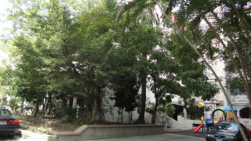  560㎡ |  |  |  |  |  |  |  | 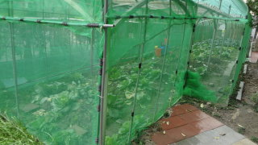  320㎡
 |  |  | 日照情形 |  |  |  |  |  | 全日照 |  |  |  |  |  |  |  | 全日照
 |  |  | 經營者 |  |  |  |  |  | 五、六年級師生 |  |  |  |  |  |  |  | 全校師生、生態志工、班級綠化小股長校警
 |  |  | 經營狀況 |  |  |  |  |  | 木本植物高大，且多為外來園藝種或果樹，地被植物極度不足，擬透過參與本方案計畫，改種植原生植物，讓原生植物物種逐漸豐富。 |  |  |  |  |  |  |  | 結合校本課程，提供各班級蔬菜種植體驗。由生態志工指導班級綠化小股長協助將廚餘堆肥，運用於種植蔬菜及班級花台植栽。
 |  |  | 編號 |  |  |  |  |  | 3.小天使生態園 |  |  |  |  |  |  |  | 4.彩虹花園
 |  |  | 型態 (請填A.B.C) |  |  |  |  |  | A |  |  |  |  |  |  |  | A
 |  |  | 面積 |  |  |  |  |  | 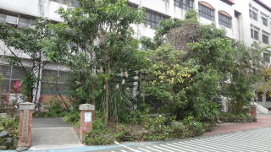  114㎡ |  |  |  |  |  |  |  | 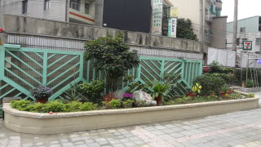  11㎡
 |  |  | 日照情形 |  |  |  |  |  | 半日照 |  |  |  |  |  |  |  | 全日照
 |  |  | 經營者 |  |  |  |  |  | 退休老師、生態志工 |  |  |  |  |  |  |  | 校警、生態志工
 |  |  | 經營狀況 |  |  |  |  |  | 木本植物高大，且多為外來園藝種，地被植物極度不足，擬透過參與本方案計畫，改種植原生植物，讓原生植物物種逐漸豐富。 |  |  |  |  |  |  |  | 校門景觀區，幾乎都是觀賞用園藝植物。
 |  |  | 編號 |  |  |  |  |  | 5.班級走廊植栽 |  |  |  |  |  |  |  | 6.回字蜜源植栽區
 |  |  | 型態 (請填A.B.C) |  |  |  |  |  | A |  |  |  |  |  |  |  | A
 |  |  | 面積 |  |  |  |  |  | 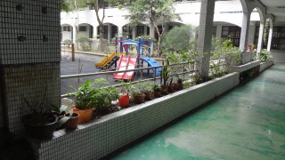  180㎡ |  |  |  |  |  |  |  | 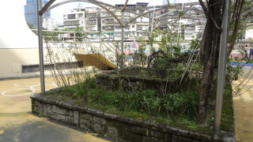  87㎡
 |  |  | 日照情形 |  |  |  |  |  | 半日照 |  |  |  |  |  |  |  | 全日照
 |  |  | 經營者 |  |  |  |  |  | 各班級師生 |  |  |  |  |  |  |  | 生態志工
 |  |  | 經營狀況 |  |  |  |  |  | 外來園藝種植物居多，原生植物極度缺乏，因各班級經營模式不一，植物生長狀況殊異甚鉅。擬透過參與本方案計畫，提供班級原生植物植栽，讓原生植物物種逐漸豐富。 |  |  |  |  |  |  |  | 以生態為主，種植蜜源植物，提供學生觀察體驗。由生態志工定期養護。
 |  |  | 編號 |  |  |  |  |  | 7.原生植物廊道 |  |  |  |  |  |  |  | 8.操場草皮
 |  |  | 型態 (請填A.B.C) |  |  |  |  |  | A |  |  |  |  |  |  |  | A
 |  |  | 面積 |  |  |  |  |  | 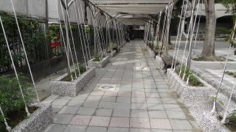  20㎡ |  |  |  |  |  |  |  | 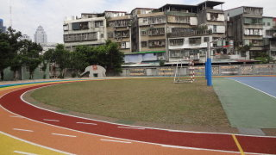  572㎡
 |  |  | 日照情形 |  |  |  |  |  | 全日照 |  |  |  |  |  |  |  | 全日照
 |  |  | 經營者 |  |  |  |  |  | 總務處、生態志工 |  |  |  |  |  |  |  | 學校技工、行政助理
 |  |  | 經營狀況 |  |  |  |  |  | 景觀，剛種植數種原生植物，擬透過參與本方案計畫，能更認識原生植物，吸引在地物種，讓原生物種逐漸豐富。 |  |  |  |  |  |  |  | 景觀，定期修剪養護。
水生生物棲地：溼地(D)、池塘(E)  （請附照片）  ◎表格不足時，請自行增列 |  |  | 編號 |  |  |  |  |  | 1.小天使生態池 |  |  |  |  |  |  |  | 2.小巧水生池
 |  |  | 型態(請填D.E) |  |  |  |  |  | D |  |  |  |  |  |  |  | D
 |  |  | 面積 |  |  |  |  |  | 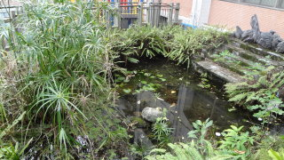  36㎡ |  |  |  |  |  |  |  | 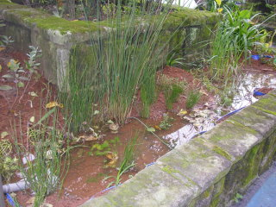  2㎡
 |  |  | 水源 |  |  |  |  |  | 雨水、自來水 |  |  |  |  |  |  |  | 雨水、自來水
 |  |  | 經營者 |  |  |  |  |  | 生態志工、校環保局永續綠化科成員 |  |  |  |  |  |  |  | 總務處
 |  |  | 經營現況 |  |  |  |  |  | 不定期維護，水生植物欣欣向榮，小魚悠游其中，然原生水生植物較缺乏，尚待擴充。 |  |  |  |  |  |  |  | 原為回型蜜源植栽區一隅，經防漏水處理，鋪上泥土，整治成為小巧玲瓏的水生植物學習角。
三、學校生態物種調查(如已繪製校園動植物位置圖，請提供)
植物類 |  | 木本植物 |  |  |  |  | 攀緣植物 |  |  |  |  |  | 草本植物 |  |  |  |  | 蕨類植物
 |  | 66種 |  |  |  |  | 13種 |  |  |  |  |  | 120種 |  |  |  |  | 3種
水生植物 |  | 挺水植物 |  |  | 浮葉植物 |  |  | 漂浮植物 |  |  |  |  | 沉水植物 |  |  |  |  | 溼生植物
 |  | 2種 |  |  | 1種 |  |  | 2種 |  |  |  |  | 2種 |  |  |  |  | 0種
水棲生物 |  | 魚蟹類 |  |  |  |  | 螺貝類 |  |  |  |  |  | 水棲昆蟲 |  |  |  |  | 兩生類
 |  | 3種 |  |  |  |  | 0種 |  |  |  |  |  | 0種 |  |  |  |  | 1種
四、諾亞方舟計畫內容
復育  主題 | 原生緣深戀實踐
工  作  團  隊 | 姓名 |  |  | 職稱 |  | 專長 |  |  |  |  |  | 負責工作
 | 葉欲春 |  |  | 校長 |  | 生態環境營造 |  |  |  |  |  | 領導學校總體營造
 | 陳超仁 |  |  | 生態專家 |  | 生態多樣性 |  |  |  |  |  | 專業指導
 | 陳世揚 |  |  | 生態專家 |  | 原生植物 |  |  |  |  |  | 專業指導
 | 吳純如 |  |  | 家長會長 |  | 家長會領導 |  |  |  |  |  | 支持協助校園生態環境營造與家長觀念推廣
 | 呂金桂 |  |  | 志工隊長 |  | 志工隊領導 |  |  |  |  |  | 執行校園生態環境營造與社區觀念推廣
 | 鄭長國 |  |  | 教務主任 |  | 環境生態課程 |  |  |  |  |  | 籌備課程教材整理與編輯
 | 許慈芬 |  |  | 學務主任 |  | 生態環境營造 |  |  |  |  |  | 生態環境營造與推廣
 | 林殷實 |  |  | 總務主任 |  | 生態環境營造 |  |  |  |  |  | 生態環境營造與推廣
 | 周俊華 |  |  | 輔導主任 |  | 生態環境教學 |  |  |  |  |  | 生態環境營造與推廣
 | 劉意民 |  |  | 事務組長 |  | 生態環境營造 |  |  |  |  |  | 生態環境營造與推廣
 | 許榮欣 |  |  | 衛生組長 |  | 生態環境教育 |  |  |  |  |  | 生態環境營造與推廣
 | 林昭珍 |  |  | 自然老師 |  | 生態環境教育 |  |  |  |  |  | 指導校環保局永續綠化科成員及班級綠化小股長經營學校生態與解說培訓推廣
 | 陳淑芬 |  |  | 自然老師 |  | 生態環境教育 |  |  |  |  |  | 指導校環保局永續綠化科成員及班級綠化小股長經營學校生態與解說培訓推廣
 | 蔡佩蓉 |  |  | 資優班老師 |  | 生態環境教育 |  |  |  |  |  | 指導資優班學生進行校園生態觀察記錄
 | 吳金翰 |  |  | 資優班老師 |  | 生態環境教育 |  |  |  |  |  | 指導資優班學生進行校園生態觀察記錄
 | 許珀理 |  |  | 研發組長 |  | 課程與教學 |  |  |  |  |  | 課程教材整理與編輯
 | 彭偲雅 |  |  | 自然老師 |  | 課程與教學 |  |  |  |  |  | 課程教材整理與編輯
 | 洪巧玲 |  |  | 自然老師 |  | 課程與教學 |  |  |  |  |  | 課程教材整理與編輯
 | 鄭美雲 |  |  | 自然老師 |  | 課程與教學 |  |  |  |  |  | 課程教材整理與編輯
 | 王佩香 |  |  | 自然老師 |  | 課程與教學 |  |  |  |  |  | 課程教材整理與編輯
 | 李美枝 |  |  | 美勞老師 |  | 美術指導與創作 |  |  |  |  |  | 教材美編
 | 謝依庭 |  |  | 美勞老師 |  | 美術指導與創作 |  |  |  |  |  | 教材美編
 | 侯榮森 |  |  | 英語老師 |  | 英語教學與配音 |  |  |  |  |  | 內容介紹配音
 | 黃憶秀 |  |  | 音樂老師 |  | 音樂教學與配樂 |  |  |  |  |  | 配樂
 | 巫春東 |  |  | 退休老師 |  | 物種復育 |  |  |  |  |  | 帶領生態志工復育、推廣
 | 周文靜 |  |  | 生態志工 |  | 物種復育 |  |  |  |  |  | 執行物種培育與社區觀念推廣
 | 蔡長昆 |  |  | 校警 |  | 物種復育 |  |  |  |  |  | 生態環境營造、物種培育照顧
 | 綠精靈學生社團24人 |  |  |  |  | 生態營造 |  |  |  |  |  | 物種培育照顧，推展生態教育
- 參與動機：
本校雖然未曾參與過諾亞方舟原生物種復育方案，但近期有多位老師及生態志工在參與過米倉國小及莒光國小的校園棲地營造研習之後，深覺本校雖位處都會地區，校園小巧玲瓏，但卻十分適合發展成啟發學生對生態環境喜愛與關注的最佳場域。
本校擬組織工作團隊，打造生態校園，發現生物多樣內涵之美，並了解原生物種復育之重要。希望透過此一方案將原生物種復育之行動與觀念推廣至社區、學校，並透過課程教材之研發整理，進一步將生態保育觀念與能力，透過教學教育下一代。

- 校本課程架構
- 課程理念：激發學生熱愛學習，懂得關懷生命，引導學生在體驗活動後能將永續創新的省思，在日常生活中身體力行。
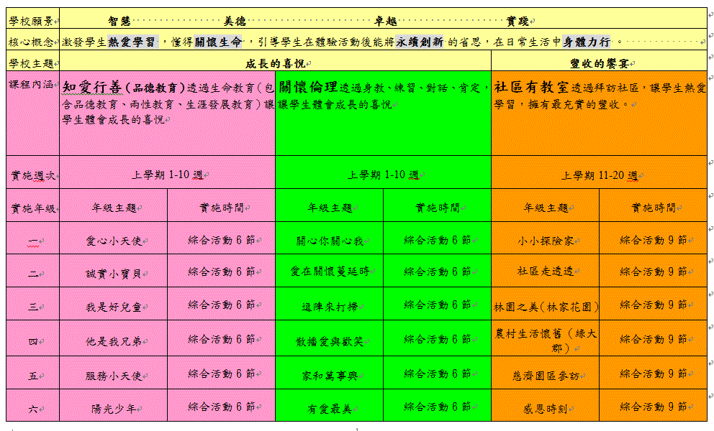
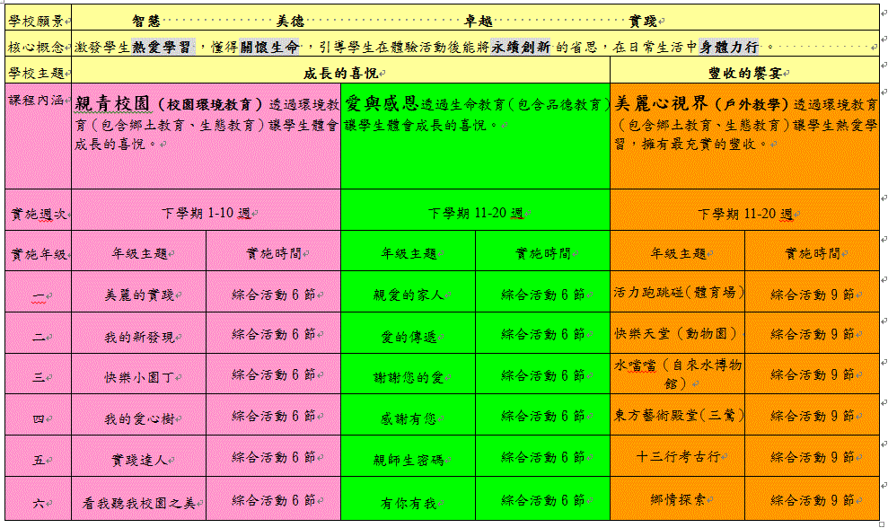

- 概念架構

親青校園主題概念架構
課程主軸 | 實施原則 | 主要概念 | 次要概念
親青校園 | 透過環境教育（包含鄉土教育、生態教育）讓學生體會  成長的喜悅 | 生態探索 | 體驗校園生態之美
 |  |  | 觀察校園植物生態
 |  | 生態經營 | 學習植物栽培方式
 |  |  | 關愛校園植物生態
 |  | 生活實踐 | 繪製實踐綠活地圖
 |  |  | 推廣實踐綠活之美

- 實施計畫(請寫出第一、二、三年工作計畫)

時程 | 工作內容 | 想法和作法
第一年  （103） | 1.成立工作團隊 | 招募具環境意識與參與興趣之教師、學生、家長、退休教師與社區人士參與工作團隊
 | 2.校園物種調查和移除 | 擇定棲地，逐漸營造成原生種棲地示範區
 | 3.復育原生植物 | 復育種類如附件5、6
 | 4.建置竹露水生池 | 改造學校竹露樓現有花台，設置成玲瓏水生池，種植各類型水生植物。
 | 5.建置復育原生植物資料庫與繪製原生緣深戀實踐綠活地圖 | 將植物基本資料、照顧方法與在本校復育歷程建檔，一則建立本校校園植物資料庫，一則作為日後成果分享之資料，並將觀察成果繪製成原生緣深戀實踐綠活地圖。
 | 6.生態導覽培訓 | 成立實踐綠活生態工作坊，定期辦理培訓課程，含知識概念、復育實作與導覽習講，以工作團隊人人皆能解說為目標。
第二年  （104） | 1.棲地擴展 | 在既有基礎下，擴展原生植物棲地。
 | 2.全校及社區推廣分享 | 先辦理全校教師、學生、志工之生態推廣活動，進而利用家長日或校慶等時機，辦理家長及社區人士校園生態導覽解說及相關活動。
 | 3.有機蔬食推廣 | 結合本校自然幸福菜園及原生植物之食用功能，推動在地食材、促進有機無毒土地觀念，從飲食生活培養健康永續概念與作法。
 | 4.發展課程 | 以本校既有之親青校園自編課程及自然領域為基礎，將原生生態教材融入校本課程中。
第三年  （105） | 1.編撰生態教材與原生緣深戀實踐網頁 | 內容包含實踐校園生態各類物種、生態多樣性及保育觀念。
 | 2.推廣分享 | 分享都會小而美的校園生態營造經驗，辦理生態研習、導覽與實作相關活動，並將復育物種分享交流。

- 棲地現況簡要描述
一、本校生態園設立於創校初期，原為封閉型生態園，因僅有半日照，培育蜜源植物與蕨類甚多，師生經常將蝴蝶幼蟲放置其內，園中有一水生池，以水泥砌成，面積約為36平方公尺，池中間以呼拉圈分隔數種水生植物。後來拆除了原有的鐵網圍籬，形成開放式生態園並命名為「小天使生態園」。因圍籬拆除，使得師生及社區民眾較易親近，但原有陰暗濕冷的蕨類生態環境卻也因而改變了。水生池中改以堆疊數顆石頭為區隔，水生植物以盆栽置入池中。池外圍及園中皆鋪設木棧道供師生教學觀察及社區民眾漫步遊憩。目前種植植物較為紛亂，需再予以填土，部分植物需再予以斷根處理，水生植物蔓生迅速，養護不易，雖退休老師與生態志工用心經營，但因缺乏經驗與能力，導致生態教學效能不彰。
二、本校前庭花圃多以景觀為主，樹木高大，地面較缺乏地被植物。
三、本校前庭廊道經市環保局低碳校園補助後已變身為原生植物廊道。
四、本校回字型蜜源植栽區及操場草皮日照充足應可適度種植原生植物。
- 規劃期程：

項次 | 工作內容 | 1  月 | 2  月 | 3  月 | 4  月 | 5  月 | 6  月 | 7  月 | 8  月 | 9  月 | 10  月 | 11  月
1 | 增能研習與專家指導
2 | 生態志工社團組訓
3 | 棲地營造與物種復育
4 | 觀察與紀錄
5 | 提交成果報告

- 預期目標
一、建立師生與生態志工、社區人士對原生物種的正確認知，增進全校教師教學效能。
二、營造合適的校園棲地環境，進行台灣原生植物復育行動。
三、分享學校生態復育之經驗與物種，推廣原生植物至社區及他校。

柒、復育成果分享計畫
一、成立實踐綠活生態工作坊，建置復育原生植物資料庫與繪製原生緣深戀實踐綠活地圖，作為教學與推廣素材。
二、辦理生態志工與綠精靈學生專業與解說培訓，培植解說人才。
三、結合校慶活動，辦理原生植物推廣活動並分享原生物種至社區及他校。

